再興中學102學年度第1學期班級優良學生頒獎102.10.9
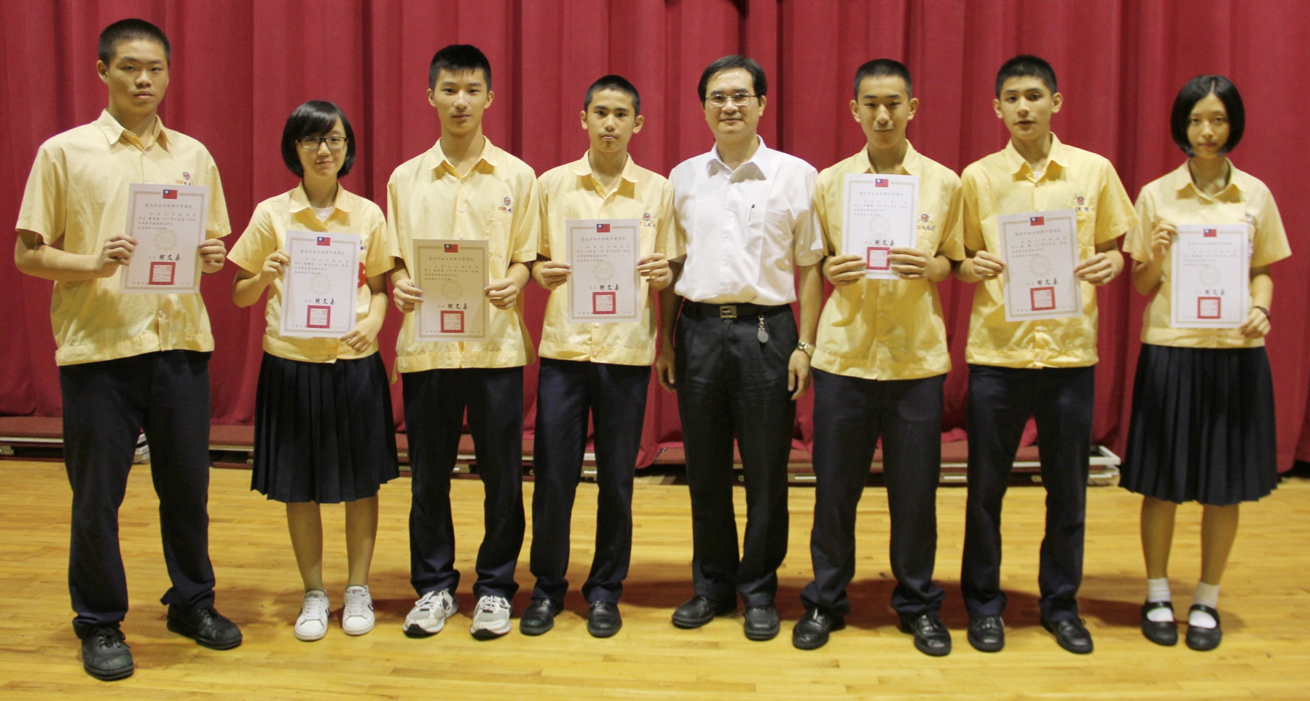
說明：九年溫班《陳昱愷》、九年良班《彭靜芸》、九年恭班《林昱宏》、九年儉班《王辰全》、
九年仁班《佘鳳恩》、九年愛班《陳 頤》、九年義班《徐藝庭》。

再興中學102學年度第1學期班級優良學生頒獎102.10.9
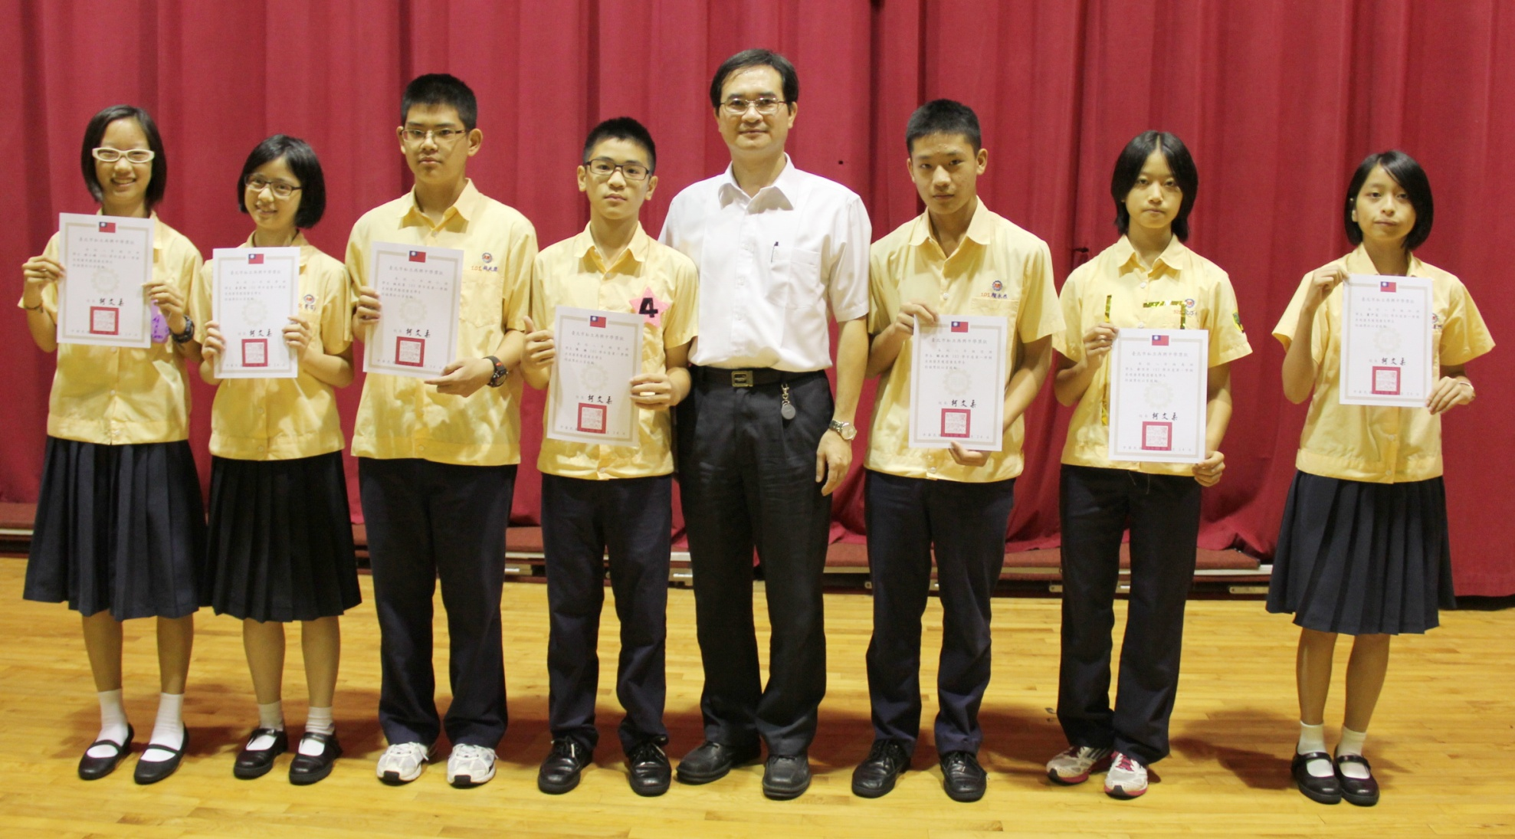
說明：八年忠班《侯小晴》、八年孝班《童筱崳》、八年仁班《林天昱》、八年愛班《陳臻》、
八年信班《賴永然》、八年義班《俞乃方》、八年和班《蕭尹茜》。

